**营运部发（2018）179号 签发人：李坚**

**关于10月“品牌月物料宣传陈列的通知**

宣传物料及陈列展示要求：

1、吊旗：正反面交替悬挂各一列，如下列图示：

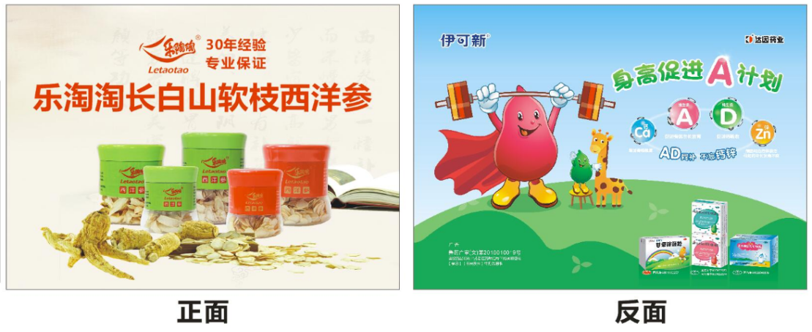

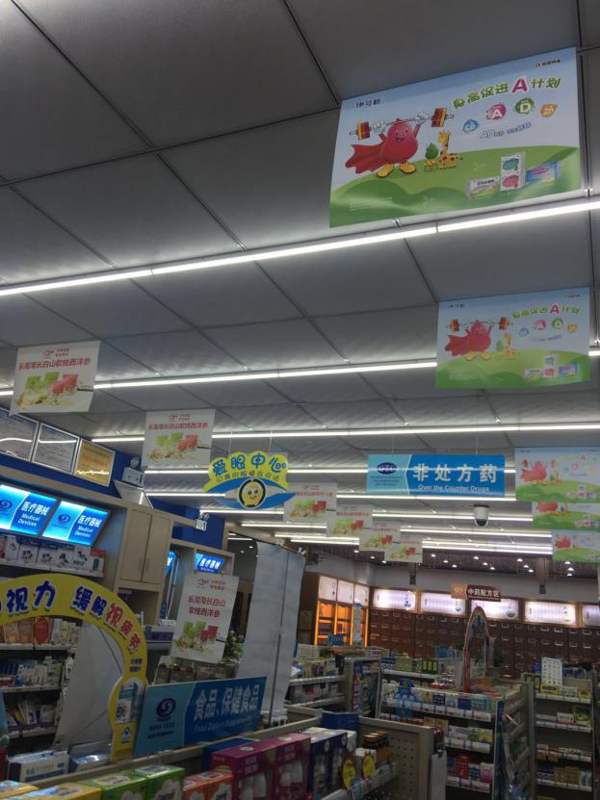

1. 将乐淘淘POP用T型架陈列在相应“精制中药”中岛货架端头如图示，如精制中药货架为背架则陈列在靠近精制中药的中岛货架端头,如图：

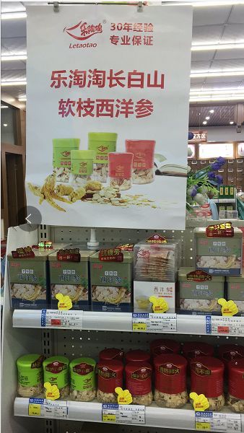

将旧版的扬子江POP全部取下，更换成新版。放置在补益类中岛货架端头，如补益类货架为背架，则放置在靠近补益类货架的端头，另将黄芪精陈列更换在第一排，如图：

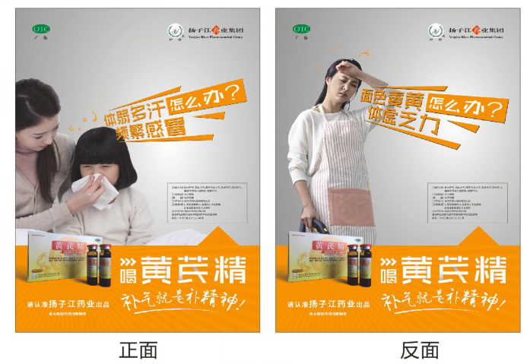

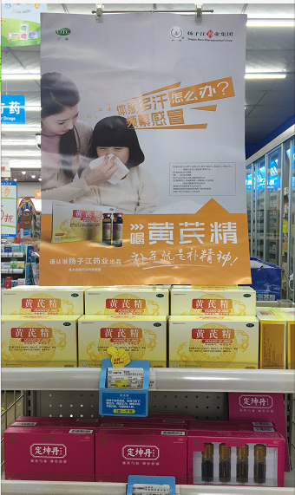（正面朝外）

1. 所有五卡不干胶按要求全部陈列在相应位置（插卡、标签、货品相对应），不得漏放、错放；
2. 品牌月大拇指标签正确放置在品牌月品种前（扬子江、乐淘淘、中山中智）：

特别提示：门店只允许统一悬挂公司配送的品牌月物料，不能自行悬挂厂家私下提供的任何物料！违者将按照公司规定进行处罚。

请片长于10月12日下午17:00点前完成陈列检核，并将结果回复至营运指挥群。过时未检核，扣片长绩效分1分。

营运部

2018年10月9日

主题词： 品牌月陈列 营运部 2018年10月9日印发

打印：李玥 核对：谭莉杨